2022年1月12日
株式会社ハッピーラボラトリー

日本を代表する鬼才の漫画家“水木しげる”
生誕１００周年記念ジッポーライター発売！

キャラクターとZIPPOライターのコラボレーションを手がける株式会社ハッピーラボラトリー（本社：東京都北区）は、「水木しげる生誕100周年記念ZIPPOライター 作品オールキャスト」（税込12,650円）を、販売サイト（https://store.shopping.yahoo.co.jp/metaledit/70677.html）にて、予約受付開始いたしました。発売予定日は2022年2月10日（木曜日）。
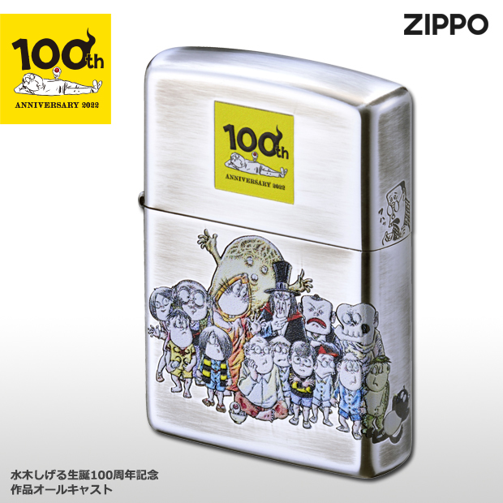

©水木プロ
▼「水木しげる生誕100周年記念ZIPPOライター『作品オールキャスト』」
販売サイトURL 「https://store.shopping.yahoo.co.jp/metaledit/70677.html」
日本を代表する鬼才の漫画家“水木しげる”生誕100周年記念ZIPPO
風刺も交えながら、現世とその裏側の見えない世界を独特のタッチで微細に描いた水木作品。その緻密な筆で描かれた愛敬豊かなキャラクターをZIPPOライターというメタルキャンパスに表現しました。普段使いのできるかっこいい、そしてかわいいものに。ファンならお馴染みのキャラクター“サラリーマン山田”もサイドに配しました。

ライター本体は高純度99％の純銀メッキで装飾。エッチング加工による立体感と、鮮やかなグラフィックプリントによる仕上がりとなっています。

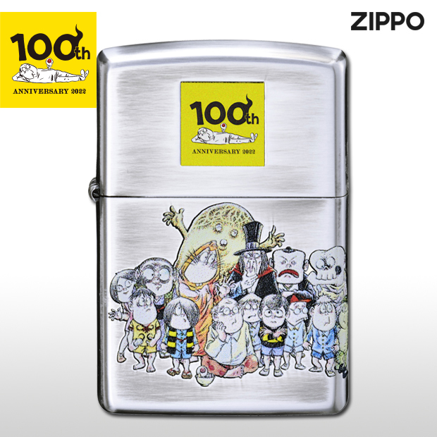
商品名:水木しげる生誕100周年記念 作品オールキャスト
JANコード:4582406736777 販売希望価格（税込）:12,650円

販売サイト
https://store.shopping.yahoo.co.jp/metaledit/70677.html
商品サイト
http://www.hapy-labo.com/item/character/mizukishigeru/index.html
【会社概要】
会社名：株式会社ハッピーラボラトリー
代表者：代表取締役社長 岡本 衛
所在地：東京都北区昭和町3−2−1
TEL：03-6807-6833
FAX：03-6807-6843
URL：http://www.hapy-labo.com/
E-Mail：matsukawa@hapy-labo.com
事業内容：キャラクターグッズの製造・販売

【本件に関するお問い合わせ】
会社名：株式会社ハッピーラボラトリー
担当者：松川 幹弘
TEL：090-5753-3761
FAX：03-6807-6843
E-Mail：matsukawa@hapy-labo.com
受付時間：9:00～17:00 ※土・日・祝日を除く平日

添付資料
